
G O L F G T I C l a s s i c C l u b

Sortie Oise du 15 juin 2025 - Invitation

Cher(e) Ami(e) Gtiste,
Nous avons le grand plaisir de vous inviter à la balade touristique Oise le dimanche 15 juin 2025.
Le rendez-vous est prévu au parking de l’abbaye de Royaumont (coordonnées GPS 49.07.31 Nord – 02 .22.11 Est).
Programme de la journée :
9h-10h : Accueil des participants au parking de l’abbaye de Royaumont
Adresse : 3 Jard de l’abbaye de Royaumont 95270 Asnières- sur- Oise (coordonnées GPS 49.07.31N- 02.22.11.E).

En venant de Belgique suivant votre situation géographique :
Autoroute A1: sortir à la gare de péage de Chamant sortie n°8, prendre la file de droite en direction de
ERMENONVILLE/CHANTILLY/MEAUX jusqu’à Senlis.

En venant de Belgique suivant votre situation géographique/region Parisiènne/Pari
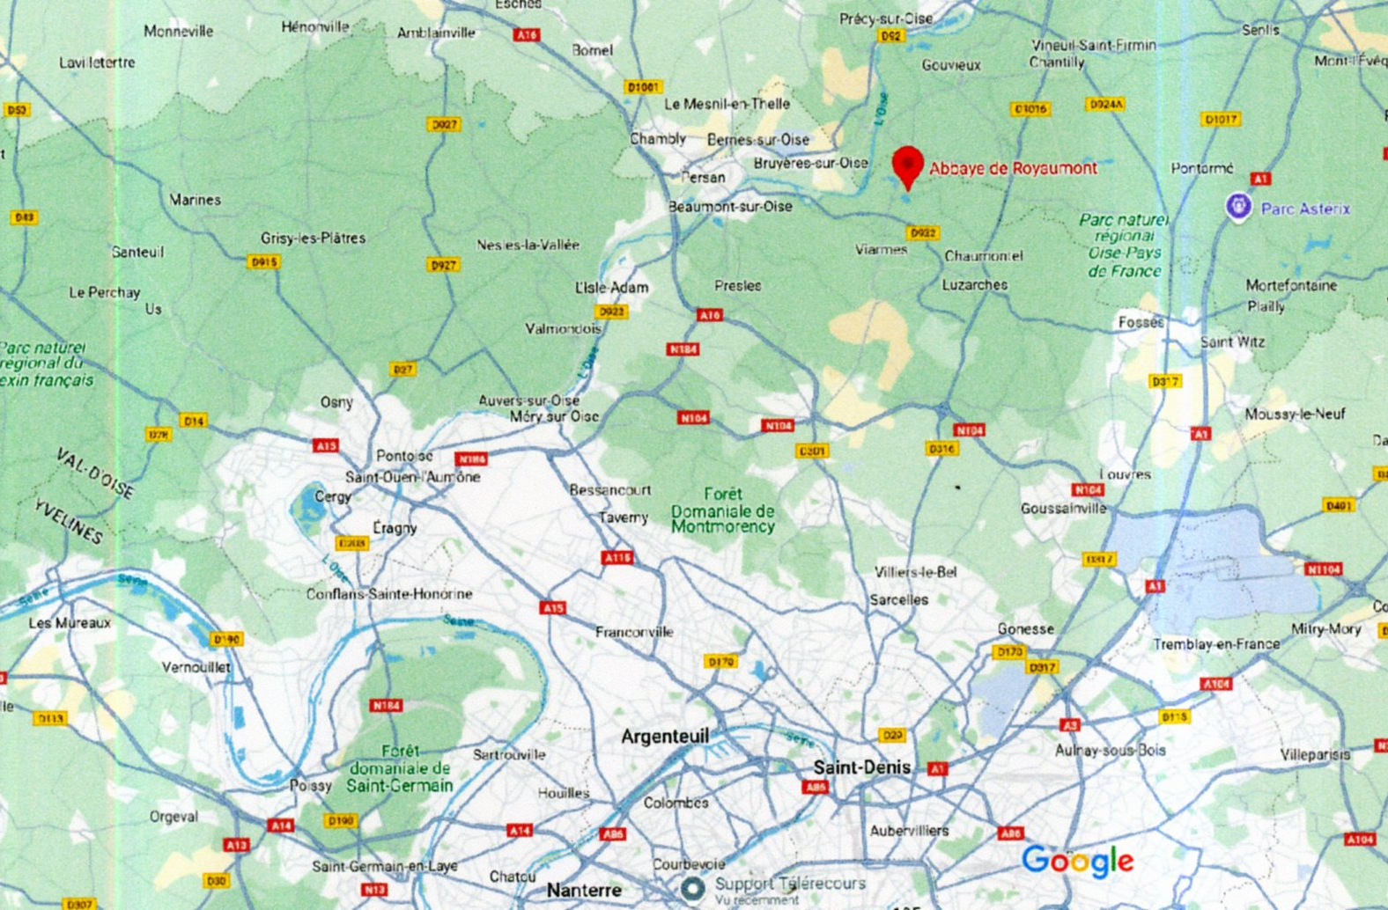
Autoroute A16: sortie n°12 PERSAN/CHAMBLY.

Programme
10h-11h : Visite de l’abbaye
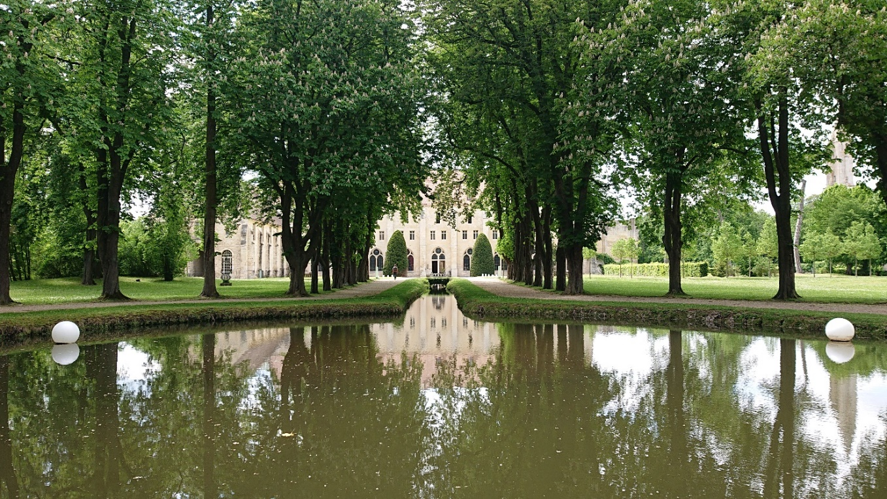

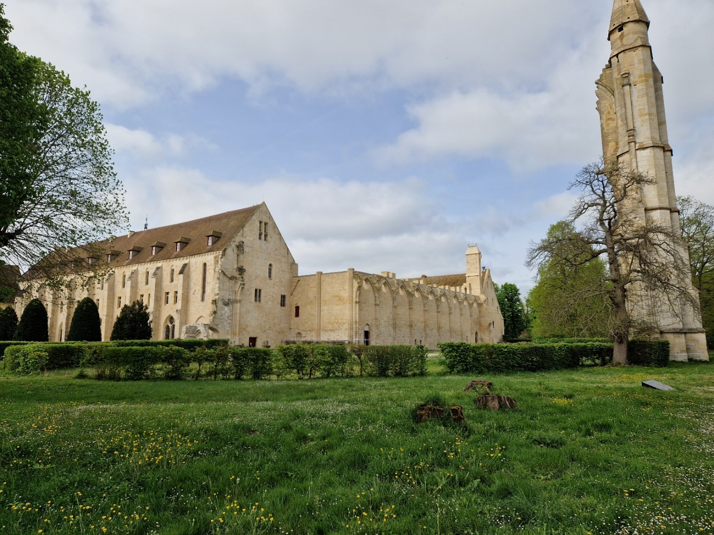

11h30-12h30 : Balade de 40 km en direction de Méru
12h30-14h30 : Repas au restaurant de la Tabletterie à Méru

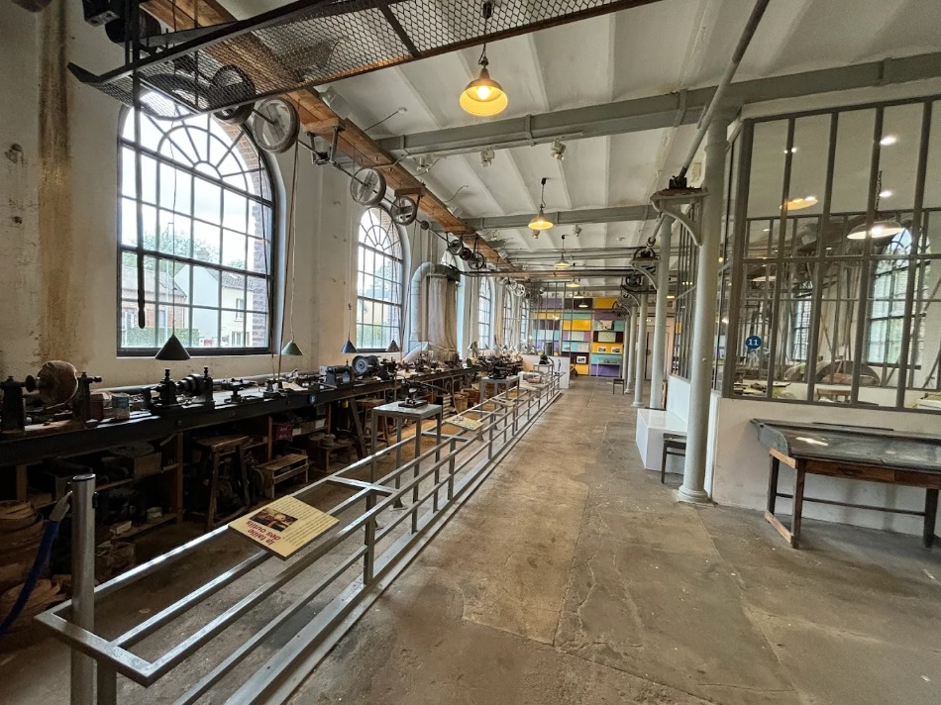
14h30-15h30 : Visite du musée de la Nacre à Méru




15h30-17h30 : Balade d’environ 80 km à cheval sur l’Oise et le Vexin
17h30-18h30 : Verre de l’amitié

Véhicules acceptés

Cette balade est réservée aux Golf GTI série 1 et aux golf GTI série 2, répondant aux critères définis dans le règlement intérieur du GGCC :

- en état d’origine
- ou avec des accessoires d’époque




Budget

Le prix du week-end complet est de 50€ pour les membres et 70€ pour les non-membres. Un tarif enfant est disponible:

- (20€ membre et 35€ non-membre).

Il s’agit de prix "tout compris" qui inclue les repas, la visite de l’abbaye de Royaumont, du musée de la Nacre, le verre de l’amitié.

Réservation

Il vous suffit de remplir complètement et lisiblement le formulaire d’inscription ci-joint, de le retourner à l’adresse figurant au bas
de cette invitation (par E-Mail à tresorier@golfgticlassicclub.com) et d’effectuer le paiement pour le … au plus tard.

Important : les réservations ne seront effectives qu’après réception des formulaires complétés et confirmation
de votre paiement. Aucune demande de réservation ne pourra être acceptée après la date limite communiquée
ci-dessus - Merci pour votre compréhension.

Paiement

Uniquement par virement au compte du Club BIC : GEBABEBB-IBAN : IBAN : BE05143126301175 en mentionnant votre
« Nom » et « OISE ». Les chèques et le paiement en espèces ne sont pas acceptés.

Informations et renseignements

Jacques Lepicard
+33612511277
tresorier@golfgticlassicclub.com

Pour l’envoi de votre inscription, pensez à mettre en copie Patrice en copie du mail : secretaire@golfgticlassicclub.com

Au plaisir de vous voir, Gétéistement

Ivan Lepicard

